Gott als Schöpfer – Gott als Liebe
Die christliche Botschaft beansprucht, „Wort Gottes“ zu sein und uns aus einer letzten Angst um sich selbst befreien zu können. Zuerst ist zu fragen, wer denn „Gott“ überhaupt sein soll. Die christliche Botschaft selber hat stets behauptet, Gott sei „unbegreiflich“: Er falle nicht unter Begriffe. Aber wie kann man dann überhaupt von ihm reden (und ihm gar zuschreiben, dass er selber „redet“)?
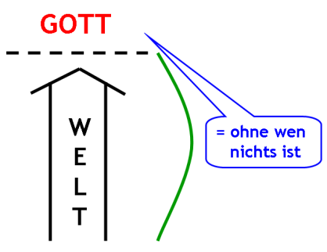
Das Glaubensbekenntnis beginnt mit den Worten: „Ich glaube an Gott, den Vater, Schöpfer des Himmels und der Erde.“ Dies bedeutet nicht, dass wir glauben, Gott sei der Schöpfer des Himmels und der Erde. Er bedeutet vielmehr, dass wir auf Gott vertrauen. Der Satz antwortet aber zugleich auf die Frage, wer Gott sein soll, mit einer Vernunftaussage: Alles, was existiert, Himmel und Erde, das gesamte Universum verweise auf ihn. Wir wissen nicht erst, wer Gott ist, um dann auszusagen, er sei der Schöpfer von Himmel und Erde. Die einzige Weise sinnvoll von „Gott“ zu sprechen, besteht vielmehr in der Aussage über die Welt, dass sie in allem, worin sie sich vom Nichts unterscheidet, restlos darin aufgeht, ohne ihn gar nicht sein zu können. Gott ist, „ohne wen nichts ist“. Damit fällt Gott selbst tatsächlich nicht unter unsere Begriffe. Wir begreifen von Gott nur das von ihm Verschiedene, das auf ihn bezogen ist und damit auf ihn verweist. Deshalb können wir nur „hinweisend“ (= analog) von ihm sprechen. Es ist unmöglich, sich von Gott selbst ein „Bild“ zu machen. Aber die ganze Wirklichkeit unserer Welt ist der Grund unserer Rede von Gott. In diesem Gottesverständnis kann es nie zu Problemen mit den Naturwissenschaften kommen.
Wenn Gott nicht unter Begriffe fällt, dann kann er selbst weder Beweisgegenstand sein noch kann man ihn gleichsam „verwenden“, um irgendetwas mit ihm zu „erklären“. Beweisen lässt sich nur die Geschöpflichkeit der Welt, nämlich dass sie in ihrer ganzen Wirklichkeit in einem „restlosen Bezogensein auf … / in restloser Verschiedenheit von …“ aufgeht. Das Woraufhin dieses Bezogenseins nennen wir „Gott“. Er lässt sich nur durch eben diese Aussage bestimmen, dass nichts in der Welt ohne ihn existieren würde. In allem, worin sich die Welt vom Nichts unterscheidet, ist sie nichts als dieses „restlose Bezogensein auf … / in restloser Verschiedenheit von …“. Die Welt ist also mit ihrem Geschaffensein völlig identisch. Könnten wir unser Geschaffensein beseitigen – natürlich können wir dies nicht -, bliebe nichts von uns übrig. Geschaffensein meint deshalb auch nicht nur den Beginn der Existenz der Welt, sondern ihre gesamte Wirklichkeit überhaupt in jedem Augenblick ihrer Existenz. Die vermeintlich fromme Rede, dass Gott jederzeit in den Lauf der Welt eingreifen könne, erweist sich damit als in Wirklichkeit gottlos: Die restlose Abhängigkeit der Welt von Gott lässt sich weder steigern noch ergänzen. Deshalb ist Gott nicht „allmächtig“ in dem bloß potentiellen Sinn, dass er Beliebiges könnte, wobei man aber nie weiß, ob er es auch tatsächlich will. Er ist vielmehr im aktualen Sinn „in allem mächtig“, was tatsächlich geschieht.
Geschaffensein lässt sich beweisen: Alles in unserer Welt stellt eine Einheit von Gegensätzen dar, zum Beispiel von Sein und Nichtsein, Identität und Nichtidentität. Ein solcher Sachverhalt lässt sich ohne logischen Widerspruch nur dann beschreiben, wenn man für diese Einheit von Gegensätzen zwei (wegen der beiden Gegensätze) verschiedene Hinsichten angeben kann, die sich nicht wiederum gegenseitig ausschließen (wegen der Einheit der Gegensätze). Solche

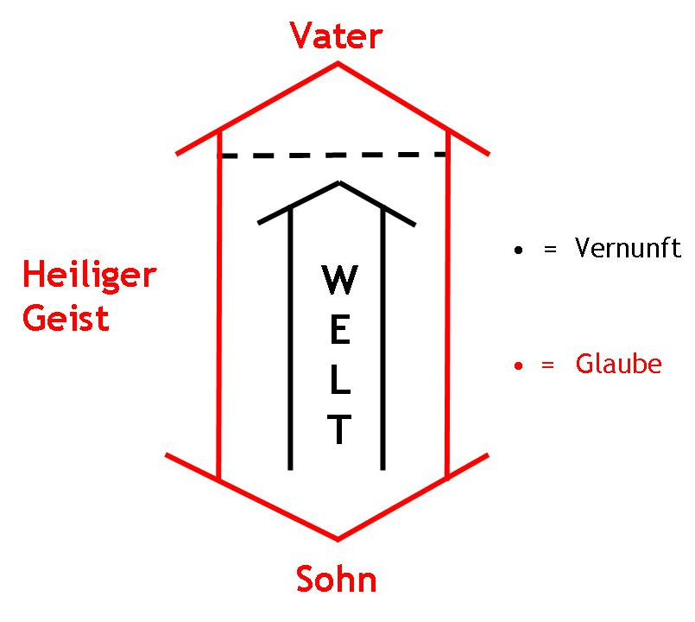
Eine Beziehung Gottes auf die Welt ist nur so aussagbar, dass wir in eine Liebe Gottes zu Gott, die Liebe des Vaters zum Sohn, die der Heilige Geist ist, hineingeschaffen worden sind. Diese Liebe Gottes zur Welt hat ihr Maß nicht an der Welt, sondern an Gott. Sie ist deshalb nicht an der Welt ablesbar, sondern kann nur durch das Wort offenbar werden. Und auf dieses Wort bezieht sich der Glaube. Der Sohn Gottes ist Mensch geworden, um uns in menschlichem Wort sagen zu können, dass wir in die Liebe zwischen dem Vater und ihm als seinem Sohn aufgenommen sind. Gott hat keine andere Liebe; und gegen sie kommt keine Macht der Welt an. Nichts kann uns von Gottes Liebe zu uns trennen, nicht einmal der Tod (vgl. Röm 8,38f). Der Glaube an diese Liebe Gottes zu uns befreit aus der Macht der Angst um uns selbst, die sonst mit unserer Vergänglichkeit und Todesverfallenheit mitgegeben ist (vgl. Hebr 2,15).
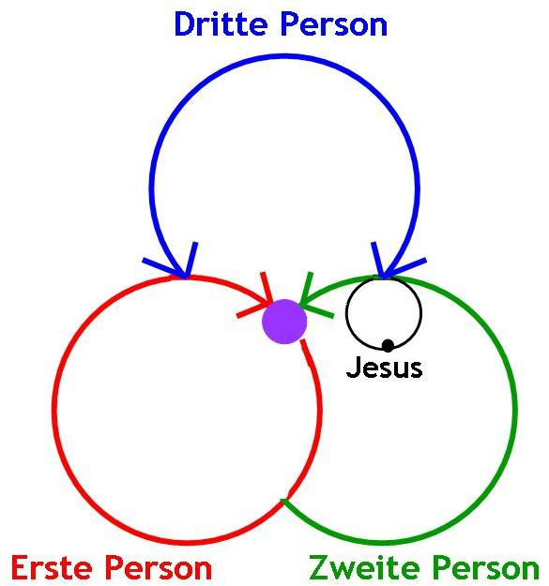
Wir sprechen von dem einen Gott in drei voneinander verschiedenen Personen, drei „Selbstpräsenzen“ ein und derselben Wirklichkeit. Menschwerdung des Sohnes bedeutet, dass der Mensch Jesus vom ersten Augenblick seiner geschaffenen Existenz an hineingeschaffen ist in die Selbstpräsenz Gottes, die der Sohn ist. sGottsein und Menschsein bleiben voneinander verschieden („ohne Vermischung“), sind aber miteinander durch die Relation der Selbstpräsenz Gottes, die der Sohn ist, verbunden („ohne Trennung“): „hypostatische Union“, also Verbundensein von wahrem Gottsein und wahrem Menschsein durch die Person des Sohnes.

